[Bài đọc] Toán tử AND và OR
Trong bài hướng dẫn này, bạn sẽ học cách sử dụng toán tử AND và OR khi thao tác với biểu thức dạng boolean để lọc dữ liệu với mệnh đề WHERE.

Toán tử AND
Toán tử AND là một toán tử logic kết hợp hai hay nhiều biểu thức Boolean và trả về true khi và chỉ khi cả hai biểu thức được đánh giá là true. Toán tử AND trả về false nếu một trong hai biểu thức kết hợp được đánh giá là sai.

Cú pháp:
WHERE boolean_expression_1 AND boolean_expression_2
Trong cú pháp trên:
- WHERE, AND là các từ khóa
- boolean_expression_1, boolean_expression_2 là các biểu thức trả về kiểu boolean.
Sau đây là ví dụ minh họa kết quả trả về của toán tử AND khi kết hợp với true, false và null.
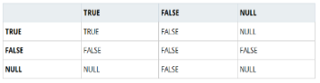
Toán tử AND thường được dùng trong mệnh đề WHERE của câu lệnh SELECT, UPDATE, DELETE để tạo điều kiện lọc tập kết quả trả về. Toán tử AND cũng được sử dụng trong điều kiện nối của mệnh đề JOIN.
Chúng ta sẽ sử dụng bảng customers để minh họa về toán tử AND.
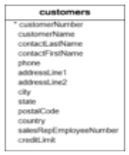
Câu lệnh SELECT sau đây sẽ hiển thị tất cả các khách hàng ở quốc gia USA và bang CA. Chúng ta sử dụng toán tử AND trong mệnh đề WHERE như sau:
SELECT customername, country, state FROM customers
WHERE country = 'USA' AND state = 'CA'
Kết quả trả về khi thực hiện câu lệnh SELECT trên:
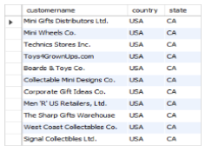
Với toán tử AND, bạn có thể kết hợp nhiều hơn hai biểu thức boolean. Ví dụ để thực hiện truy vấn hiển thị tất cả khách hàng sống ở California, USA và có giới tạn tín dụng lớn hơn 100000.
SELECT customername, country, state, creditlimit FROM customers
WHERE country = 'USA' AND state = 'CA' AND creditlimit > 100000
Kết quả trả về khi thực hiện câu lệnh SELECT trên:
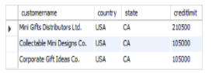

Toán tử OR
Toán tử OR kết hợp hai hay nhiều biểu thức dạng boolean, chỉ cần một trong các điều kiện kết hợp là đúng thì kết quả là true. Vậy để sự kết hợp giữa các biểu thức trả về là sai thì tất cả các biểu thức kết hợp đều phải trả về sai.

Cú pháp:
WHERE boolean_expression_1 OR boolean_expression_2
Trong cú pháp trên:
- WHERE, OR là các từ khóa
- boolean_expression_1 và boolean_expression_2 là các biểu thức boolean có thể trả về true, false, hoặc NULL.
Quan sát bảng dưới cho kết quả trả về khi kết hợp các biểu thức boolean với toán tử OR.
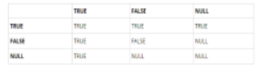
Sử dụng bảng customers trên để minh họa về toán tử OR.
Ví dụ sau để lấy về tất cả các khách hàng sống ở USA hoặc FRANCE. Câu lệnh SELECT với mệnh đề WHERE khi sử dụng toán tử OR:
SELECT customername, country
FROM customers
WHERE country = 'USA' OR country = 'France';
Kết quả trả về sau khi thực hiện lệnh SELECT trên:

Câu lệnh select sau sẽ trả về các khách hàng sống ở USA hoặc FRANCE và có giới hạn tín dụng lớn hơn 100000.
SELECT customername, country, creditLimit
FROM customers
WHERE (country = 'USA' OR country = 'France') AND creditlimit > 100000
Kết quả trả về sau khi thực hiện lệnh SELECT trên:
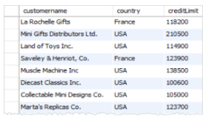
Lưu ý rằng nếu bạn không sử dụng dấu ngoặc đơn (country = 'USA' OR country = 'France'), truy vấn sẽ trả lại khách hàng sống ở Hoa Kỳ hoặc khách hàng sống ở Pháp với giới hạn tín dụng lớn hơn 10000.
SELECT customername, country, creditLimit
FROM customers
WHERE country = 'USA' OR country = 'France' AND creditlimit > 100000
Kết quả trả về khi thực hiện câu lệnh SELECT trên:
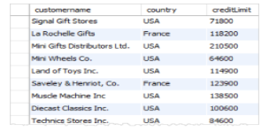
Vậy trong hướng dẫn này, bạn được biết về cách sử dụng toán tử AND và OR để kết hợp hai hay nhiều biểu thức, tạo thành mệnh đề giới hạn dữ liệu khi truy vấn với mệnh đề WHERE.
Last modified: Wednesday, 12 September 2018, 9:26 PM

